Supplementary material

Table of Contents
EBPAS-36F (French version) 1
Flow-chart 9
Eligible and analysed populations characteristics 10
Internal consistency of EBPAS36-F subscales 11
Confirmatory factor analysis model (12 factors) 12
Multiple linear regression model 13
EBPAS-36F (English version) 14

EBPAS-36F (French version)

Pour les questions de 1 à 6, veuillez indiquer à quel point vous êtes en accord avec les propositions suivantes, en sélectionnant un chiffre de 0 à 4 selon l’échelle suivante :
0 : pas du tout d’accord 1 : légèrement d’accord
2 : modérément d’accord 3 : d’accord 4 : complétement d’accord.

1.J’apprécie d’utiliser de nouvelles thérapies ou traitements pour aider mes patients.

0 1 2 3 4

2.Je serais enclin à essayer de nouvelles thérapies ou traitements même si je dois suivre un protocole ou un manuel.

0 1 2 3 4

3) Je serais enclin à essayer de nouvelles thérapies ou traitements développées par des chercheurs.

0 1 2 3 4

4)Les pratiques du soin basées sur la recherche ne sont pas cliniquement utiles.

0 1 2 3 4

5) L’expérience clinique est plus importante que l’usage de traitements protocolisés.

0 1 2 3 4

6) Je n’utiliserais pas de traitements ou de thérapies basées sur des manuels.

0 1 2 3 4

Pour les questions 7 à 12 : Si vous receviez une formation à une thérapie ou à un traitement qui était nouveau pour vous, à quel point seriez-vous susceptible de l’utiliser couramment dans les différents contextes suivants ?
0 : pas du tout 1 : légèrement susceptible
2 : modérément susceptible 3 : susceptible 4 : très susceptible

7) Si celle-ci “faisait sens” pour vous

0 1 2 3 4

8) Si son utilisation était exigée par votre cadre ou votre médecin responsable de service.

0 1 2 3 4

9) Si son utilisation était exigée par votre institution ?

- 1 2 3 4

10) Si son utilisation était exigée par l’Etat ?

0 1 2 3 4

11) Si elle était déjà utilisée par des collègues qui en étaient satisfaits ?

0 1 2 3 4

12) Si vous considériez que vous aviez une formation suffisante pour l’utiliser correctement ?

0 1 2 3 4

Pour les questions 13 à 15, si vous receviez une formation à une thérapie ou une intervention qui était nouvelle pour vous, à quel point seriez-vous susceptible de l’intégrer dans votre pratique habituelle si :

0 : pas du tout 1 : légèrement susceptible
2 : modérément susceptible 3 : susceptible 4 : très susceptible

13) Vous saviez qu’elle était appropriée pour vos patients.

0 1 2 3 4

14) Si vous étiez consulté sur la façon de l’utiliser.

0 1 2 3 4

15) Si elle correspondait avec votre approche clinique ?

0 1 2 3 4

Pour les questions 16 à 36, veuillez indiquer à quel point vous êtes d’accord avec chaque item suivant ,selon l’échelle suivante :
0 : pas du tout / 1 : légèrement d’accord / 2 : modérément d’accord / 3 : d’accord / 4 : tout à fait d’accord.

16) Les pratiques basées sur les preuves de la recherche ne sont pas pertinentes pour des patients ayant des problématiques multiples
0 1 2 3 4

17) Les pratiques basées sur les preuves de la recherche ne sont pas des traitements individualisés.

0 1 2 3 4

18) Les pratiques basées sur les preuves sont trop étroitement ciblées.

0 1 2 3 4

19) Je préfère travailler seul sans supervision.

- 1 2 3 4

20) Je ne souhaite pas que quelqu’un regarde par-dessus mon épaule quand je prends en charge mes patients.

0 1 2 3 4

21) Mon travail ne nécessite pas d’être contrôlé.

0 1 2 3 4

22) Un résultat positif d’une prise en charge résulte de « l’art » du métier plus que de la science.

- 1 2 3 4

23) Le soin est à la fois un « art » et une science.

0 1 2 3 4

24) Mes compétences en tant que soignant sont plus importantes qu’une approche en particulier.

0 1 2 3 4

25) Je n’ai pas le temps d’apprendre quoi que ce soit de nouveau.

0 1 2 3 4

26) Je ne peux déjà pas m’acquitter de mes autres missions.

0 1 2 3 4

27) Je ne sais pas comment intégrer des pratiques basées sur les résultats de la recherche au sein de mes obligations administratives.

0 1 2 3 4

28) Être formé à l’usage de pratiques basées sur les preuves issues de la recherche m’aidera à garder mon travail.

0 1 2 3 4

29) Être formé à l’usage de pratiques basées sur les preuves de la recherche m’aidera à trouver un nouveau travail.

0 1 2 3 4

30) Être formé à l’usage de pratiques basées sur les preuves me permettra de trouver du travail plus facilement.

0 1 2 3 4

31) J’apprendrais une de ces thérapies si des crédits formation suffisants étaient disponibles.

0 1 2 3 4

32) J’apprendrais une de ces pratiques si des formations étaient disponibles.

0 1 2 3 4

33) J’apprendrais une de ces méthodes si un soutien continu à son utilisation était dispensé.

0 1 2 3 4

34) J’aime avoir des retours sur ma performance au travail.

0 1 2 3 4

35) Avoir des retours sur mon travail m’aide à être un meilleur soignant ou thérapeute.

- 1 2 3 4

36 ) Bénéficier de supervision m’aide à être un meilleur thérapeute/gestionnaire de parcours.

0 1 2 3 4

Flow-chart

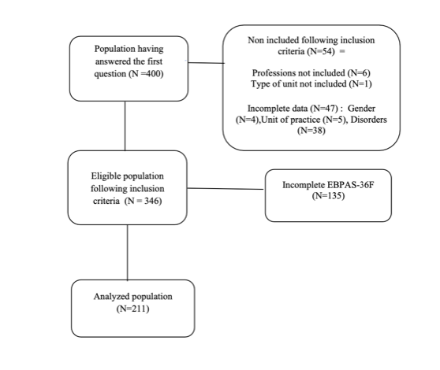

Eligible and analysed populations characteristics

 | Analysed population  (N=211) | Non analysed population (N= 135) | Between population differences tests
Age (years)  Mean (95 % CI) | 39.6 (38.2-41.0) |  | t (344) = 0.22  p = 0.83
Gender  N (%) |  |  | X ²(1,346)=0.21  p= 0.64
Female | 166 (78.7 %) | 109 (80.7%)
Male | 45 (21.3 %) | 26 (19. 3%)
Number of years in initial training  Mean (95% CI) | 6.9 (6.4-7.3) |  | t (344)= 1.2431  p = 0.2147
Profession  N (%) |  |  | X ² (6,346) = 12.01  p = 0.062
Medical doctor | 73 (34.6 %) | 54 (40%)
Nurse | 57 (27.0 %) | 23 (17 %)
Psychologist | 35 (16.6 %) | 22 (16.3%)
Occupational therapist, speech therapist and psycho-motor therapist. | 21 (10 %) | 10 (7.4%)
Medical resident | 12 (5.7 %) | 8 (5.9%)
Educator | 8 (3.8 %) | 6 (4.4%)
Head nurse | 5 (2.4 %) | 12 (8.9%)
Nursing auxiliary et educationnal auxiliary | 0 (0 %) | 0 (0%)
Non medical residents students | 0 (0%) | 0 (0%)
Total length of work experience  N (%) |  |  | X ² (6,346) = 12.11  p = 0.06
Has not yet begun | 1 (0.5 %) | 0 ( 0 %)
Less than 2 years | 20 (9.0 %) | 20 (14.8%)
From 2 to 5 years | 41 (19.4%) | 40 (29.6%)
From 5 to 10 years | 43 (20.3%) | 20 (14.8%)
From 10 to 20 years | 56 (26.5%) | 27 (20%)
From 20 to 30 years | 36 (17.1%) | 15 (11.1%)
30 years and more | 14 (6.6 %) | 13 (9.6%)
Type of disorders most frequently encountered in practice  N (%) |  |  | X ² (3,346) = 2.17  p =0.54
Mood and anxiety disorders | 123 (58.3%) | 78 (57.8%)
Eating disorders | 28 (13.3%) | 24(17.8%)
Psychotic disorders | 74 (35.1%) | 61 (45.2%)
Neurodevelopmental disorders | 144 (38.2%) | 94 (69.6%)

Activity characteristics
N (%)
Ambulatory activity | 169 (80.1%) | 109 (81%) | X ² (1,346) = 0.02  p =0.88
Terciary care activity | 39 (18.5%) | 34 (25.4%) | X ²(1,346) = 0.20  p= 0.65
Affilitation with a academic center  N (%) | 60 (28.4%) | 63 (46.7%) | X ²(1,346) =11.94  p = 0.0005

Internal consistency of EBPAS36-F subscales

Subscale |  | Requirements | Appeal | Openness | Divergence | Limitations | Fit | Monitoring | Balanace | Burden | Job Security | Organizational  Support | Feedback
Internal Consistency  (Cronbach’s Alpha) |  | 0.928 | 0.676 | 0.854 | 0.610 | 0.785 | 0.709 | 0.695 | 0.612 | 0.802 | 0.825 | 0.870 | 0.718

Confirmatory factor analysis model (12 factors)
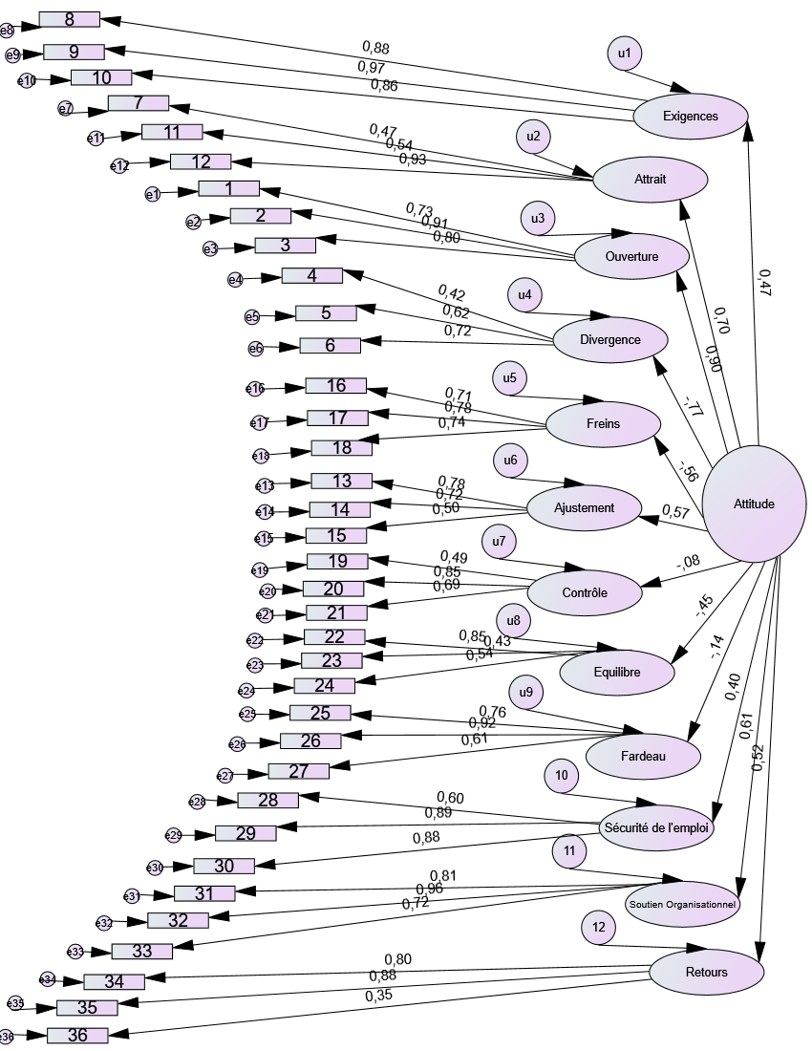

Multiple linear regression model

 | B | Standard error | Beta | t | Sig | VIF
Constant | 2.404 | .107 |  | 22.515 | < 0.001
Age | -.010 | .006 | -.224 | -1.750 | 0.082 | 3.7
Being Female | .090 | .085 | .076 | 1.064 | 0.289 | 1.2
Years of initial training | -.013 | .010 | -.088 | -1.240 | 0.216 | 1.2
Ambulatory practice | -.024 | .086 | -.020 | -.275 | 0.783 | 1.2
Tertiary care practice | .180 | .086 | .145 | 2.085 | 0.038* | 1.1
Affiliation with university center | .163 | .076 | .152 | 2.144 | 0.033* | 1.2
Duration of work experience
Not yet begun | .360 | .479 | .051 | .752 | .453 | 1.6
Less than 2 years | .157 | .140 | .095 | 1.119 | .265 | 2.1
2 to 5 years | .048 | .116 | .040 | .416 | .678 | 1.6
5 to 10 years | .100 | .101 | .083 | .986 | .325 | 1.8
20 to 30 years | .156 | .115 | .121 | 1.361 | .175 | 1.8
30 years and more | .236 | .174 | .122 | 1.358 | .176 | 1.8
B : Non standardized coefficients t : t-Stat Beta : Standardized coefficients Sig : significance level (p*<0.05)

EBPAS-36F (English version)

For questions 1 to 6, please indicate how much you agree with the following statements, selecting a number from 0 to 4 according to the following scale:
0 : Not at all 1 : Slight extent 2 : Moderate extent 3 :Great extent 4 : Very great extent
1. I like to use new types of therapy/interventions to help my clients

0 1 2 3 4

2. I am willing to try new types of therapy/interventions even if I have to follow a
treatment manual

0 1 2 3 4

3) I am willing to use new and different types of therapy/interventions developed by
researchers

0 1 2 3 4

4) Research based treatments/interventions are not clinically useful

0 1 2 3 4

5) Clinical experience is more important than using manualized therapy/treatment

0 1 2 3 4

6) I would not use manualized therapy/interventions

0 1 2 3 4

For questions 7 to 12: If you received training in a therapy or intervention that was new to you, how likely would you be to adopt it if:
0 : Not at all 1 : Slight extent 2 : Moderate extent 3 :Great extent 4 : Very great extent
7) it “made sense” to you?

0 1 2 3 4

8) it was required by your supervisor?

0 1 2 3 4

9) it was required by your agency?

1 2 3 4

10) it was required by your state?

0 1 2 3 4

11) it was being used by colleagues who were happy with it?

0 1 2 3 4

12) you felt you had enough training to use it correctly?

0 1 2 3 4

For questions 13 to 15: If you received training in a therapy or intervention that was new to you, how likely would you be to adopt it if:
0 : Not at all 1 : Slight extent 2 : Moderate extent 3 :Great extent 4 : Very great extent
13) you knew it was right for your clients

0 1 2 3 4

14) you had a say in how you would use the evidence-based practice

0 1 2 3 4

15) it fit with your clinical approach

0 1 2 3 4

For questions 16 to 36, Circle the number indicating the extent to which you agree with each item using the following scale:
0 : Not at all 1 : Slight extent 2 : Moderate extent 3 :Great extent 4 : Very great extent
16) Evidence-based practice is not useful for clients with multiple problems
0 1 2 3 4

17) Evidence-based practice is not individualized treatment

0 1 2 3 4

18) Evidence-based practice is too narrowly focused

0 1 2 3 4

19) I prefer to work on my own without oversight...

1 2 3 4

20) I do not want anyone looking over my shoulder while I provide services

0 1 2 3 4

21) My work does not need to be monitored..

0 1 2 3 4

22) A positive outcome in therapy is an art more than a science

1 2 3 4

23) Therapy is both an art and a science

0 1 2 3 4

24) My overall competence as a therapist is more important than a particular approach

0 1 2 3 4

25) I don’t have time to learn anything new

0 1 2 3 4

26) I can’t meet my other obligations

0 1 2 3 4

27) I don’t know how to fit evidence-based practice into my administrative work

0 1 2 3 4

28) Learning an evidence-based practice will help me keep my job.

0 1 2 3 4

29) Learning an evidence-based practice will help me get a new job

0 1 2 3 4

30) Learning an evidence-based practice will make it easier to find work

0 1 2 3 4

31) I would learn an evidence-based practice if continuing education credits were
provided

0 1 2 3 4

32) I would learn an evidence-based practice if training were provided

0 1 2 3 4

33) I would learn an evidence-based practice if ongoing support was provided

0 1 2 3 4

34) I enjoy getting feedback on my job performance

0 1 2 3 4

35) Getting feedback helps me to be a better therapist/case manager

1 2 3 4

36 ) Getting supervision helps me to be a better therapist/case manager

0 1 2 3 4

